**2004年上海高考化学真题及答案**

第Ⅰ卷（共66分）

相对原子质量：H—1 C—12 N—14 O—16 Na—23 S—32 Fe—56 Ca—64 Ba—137

一、选择题（本题共10分），每小题2分，只有一个正确选项。

1．下列产品的使用不会对环境造成污染的是 A．含磷洗衣粉 B．酒精 C．氟里昂 D．含汞电池

2．下列物质中属于离子化合物的是 A．苛性钾 B．碘化氢 C．硫酸 D．醋酸

3．据报道，月球上有大量3He存在，以下关于3He的说法正确的是 A．是4He的同分异构体 B．比4He多一个中子

C．是4He的同位素 D．比4He少一个质子

4．在含有Cu（NO3）2、Mg（NO3）2和AgNO3的溶液中加入适量锌粉，首先置换出的是

A．Mg B． Cu C． Ag D． H2

5．氢氧化铁胶体稳定存在的主要原因是 A．胶粒直径小于1nm B．胶粒作布郎运动

C．胶粒带正电荷 D．胶粒不能通过半透膜

参考答案：

1.B 2.A 3.C 4.C 5.C

二、选择题（本题共36分），每小题3分，只有一个正确选项。

6．下列物质中不会因见光而分解的是

A．NaHCO3  B．HNO3 C．AgI D．HClO

7．实验室制取下列气体，其反应放热的是

A．由无水醋酸钠制CH4 B．由乙醇制C2H4

C．由电石制C2H2 D．由氯酸钾制O2

8．将A g块状碳酸钙跟足量盐酸反应，反应物损失的质量随时间的变化曲线如下图的实线所示，在相同的条件下，将B g （A）B）粉末状碳酸钙与同浓度盐酸反应，则相应的曲线（图中虚线所示）正确的是

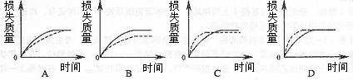

9．下列实验操作中，错误的是

A．配制5%食盐溶液时，将称量的食盐放入烧杯中加计量的水搅拌溶解

B．硫酸铜结晶水含量测定时，需用小火缓慢加热，防止晶体飞溅

C．测定未知NaOH溶液浓度时，酸式滴定管需用标准酸液润洗2—3次

D．配制0．1mol/L的H2SO4溶液时，将量取的浓H2SO4放入容量瓶中加水稀释

10．有关晶体的下列说法中正确的是

A．晶体中分子间作用力越大，分子越稳定

B．原子晶体中共价键越强，熔点越高

C．冰熔化时水分子中共价键发生断裂

D．氯化钠熔化时离子键未被破坏

11．将标准状况下的2．24L CO2通入150mL1mol/LNaOH溶液中，下列说法正确的是

A．c（HCO3-）略大于c（CO32—）

B．c(HCO3)等于c(CO32—)

C．c（Na+）等于c（CO32—）与c（HCO3—）之和

D．c（HCO3—）略小于c（CO32—）

12．据报道，近来发现了一种新的星际分子氰基辛炔，其结构式为：

HC≡C—C≡C－C≡C－C≡C－C≡N。对该物质判断正确的是

A．晶体的硬度与金刚石相当 B．能使酸性高锰酸钾溶液褪色

C．不能发生加成反应 D．可由乙炔和含氮化合物加聚制得

13．下图中能验证氯化钠溶液（含酚酞）电解产物的装置是

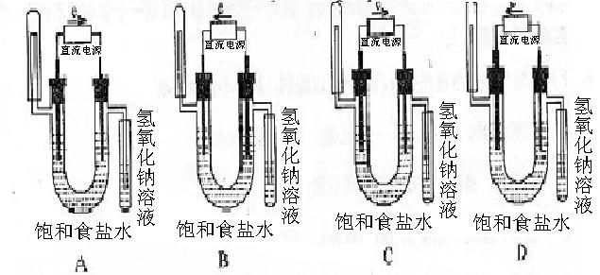

14．下列离子方程式中正确的是

A．硫化亚铁放入盐酸中 S2- + 2 H+ → H2S ↑

B．硫酸铜溶液中通入硫化氢 Cu2+ + H2S → CuS↓ + 2 H+

C．氯化铝溶液中加入过量氯水 Al3+ + 4NH3•H2O → AlO2- + 4NH4+ +2H2O

D．碳酸氢铵溶液中加入过量氢氧化钠溶液 HCO3- + OH- → CO32- + H2O

15．CuS和Cu2S都能溶于硝酸，它们高温灼烧的产物相同，以下鉴别CuS和Cu2S两种黑色粉末的方法合理的是

A．将两种样品分别溶于硝酸，区别所产生的气体

B．将两种样品分别溶于硝酸，区别溶液的颜色

C．取两种同质量的样品分别在高温灼烧，区别残留固体的质量

D．取两种同质量的样品分别在高温灼烧，区别残留固体的颜色

16．将表面已完全钝化的铝条，插入下列溶液中，不会发生反应的是

A．稀硝酸 B．稀盐酸 C．硝酸铜 D．氢氧化钠

17．等物质的量的N2、O2、CO2混合气体通过Na2O2后，体积变为原体积的8/9（同温同压），这时混合气体中N2、O2、CO2物质的量之比为 （ ）

A．3：4：1 B．3：3：2 C．6：7：3 D．6：9：0

参考答案：

6.A 7.C 8.C 9.D 10.B 11.A 12.B 13.D 14.B 15.C 16.C 17.A

三、选择题（共20分）每小题4分，每小题有一个或两个正确选项，只有一个正确选项的，多选不给分；有两个正确选项的，选对一个给2分，选错一个该小题不给分。

18．下列各组气体或溶液用括号内试剂加以鉴别，其中不合理的是

A．二氧化碳、二氧化硫、一氧化碳（品红溶液）

B．氯化钠、硝酸银、碳酸钠（稀盐酸）

C．酒精、醋酸、醋酸钠（石蕊试液）

D．硫酸、硝酸钡、氯化钾（碳酸钠溶液）

19．设NA为阿佛加德罗常数，下列叙述中正确的是

A．46 g NO2 和 N2O4混合气体中含有原子数为3NA

B．标准状况下22．4 L H2 中含中子数为2NA

C．1L 1mol/L醋酸溶液中离子总数为2NA

D．1molMg与足量O2或N2反应生成MgO或Mg3N2均失去2NA个电子

20．下列两种气体的分子数一定相等的是

A．质量相等、密度不等的N2和C2H4 B．等体积等密度的CO和C2H4

C．等温等体积的O2和N2 D．等压等体积的N2和CO2

21．常温时，向pH =2的硫酸中加入等体积的下列溶液后，滴入甲基橙试液，出现红色，该溶液可能是

A．pH =12 的Ba(OH)2 B．pH =12的氨水

C．0．005mol/L NaOH D．0．05mol/LBaCl2

22．某芳香族有机物的分子式为C8H6O2，它的分子（除苯环外不含其他环）中不可能有

A．两个羟基 B．一个醛基 C．两个醛基 D．一个羧基

参考答案：

18.A 19.A、D 20.A、B 21. C、D 22.D

第Ⅱ卷（共84分）

四、（本题共24分）

23．某化学反应的反应物和产物如下：

KMnO4 + KI+ H2SO4→ MnSO4 + I2 + KIO3 + K2SO4 + H2O

（1）该反应的氧化剂是

（2）如果该反应方程式中I2和KIO3的系数都是5

①KMnO4的系数是 ②在下面的化学式上标出电子转移的方向和数目

KMnO4 + KI + H2SO4 →

（3）如果没有对该方程式中的某些系数作限定，可能的配平系数有许多组。原因是

。

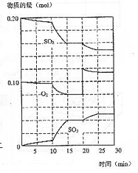24．在一定条件下，二氧化碳和氧气发生如下反应：

2SO2（g）+ O2 (g) 2SO3(g) + Q (Q>0)

（1）写出该反应的化学平衡常数表达式

K=

（2）降低温度，该反应K值 ，

二氧化碳转化率 ，化学反应速度

（以上均填增大、减小或不变）

（3）600℃时，在一密闭容器中，将二氧化碳和氧气混

合，反应过程中SO2、O2、SO3物质的量变化如图，

反应处于平衡状态的时间是 。

（4）据图判断，反应进行至20min时，曲线发生变化的

原因是 （用文字表达）

10min到15min的曲线变化的原因可能是 （填写编号）。

a．加了催化剂 b．缩小容器体积 c．降低温度 d．增加SO3的物质的量

25．右表是元素周期表的一部分。

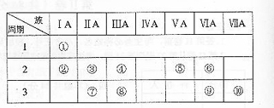

（1）表中元素⑩的氢化物的化学式为 ，此氢化物的还原性比元素⑨的氢化物的还原性 （填强或弱）

（2）某元素原子的核外p电子数比s电子数少1，则该元素的元素符号是 ，其单质的电子式为 。

（3）俗称为“矾”的一类化合物通常含有共同的元素是

（4）已知某些不同族元素的性质也有一定的相似性，如元素③与元素⑧的氢氧化物有相似的性质。写出元素③的氢氧化物与NaOH溶液反应的化学方程式

又如表中与元素⑦的性质相似的不同族元素是 （填元素符号）

参考答案：

23．（1）KMnO4



（2）① 8 ②

（3）该反应式含两种氧化产物，两者的比例和氧化剂的用量都可以发生变化

24．（1） $\frac{c^{2}({\text{SO}}_{3})}{c^{2}({\text{SO}}_{2})c(O_{2})}$

（2）增大 增大 减小

（3）15－20 min和25－30 min

（4）增加了O2的量 a b

25．（1）HCl 弱



（2）N

（3）H、O、S

（4）Be(OH)2+2NaOH ===Na2BeO2+2H2O Li

五、（本题共24分）

26．某种含有少量氧化钠的过氧化钠试样（已知试样质量为1．560g、锥形瓶和水的质量

190．720g），利用左图装置测定混合物中Na2O2的质量分数，每隔相同时间读得电子天

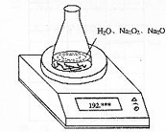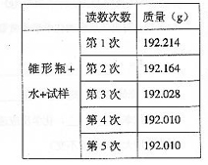平的数据如表：

（1）写出Na2O2和H2O反应的化学方程式

（2）计算过氧化钠质量分数时，必需的数据是

不必作第6次读数的原因是

（3）测定上述样品（1．560g）中Na2O2质量分数的另一种方案，其操作流程如下：



①操作Ⅱ的名称是

②需直接测定的物理量是

③测定过程中需要的仪器有电子天平、蒸发皿、酒精灯，还需要 、

（固定、夹持仪器除外）

④在转移溶液时，如溶液转移不完全，则Na2O2质量分数的测定结果

（填偏大、偏小或不变）。

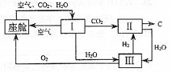27．航天飞行器座舱内空气更新过程如图所示：

（1）Ⅱ是CO2和H2的反应装置，该反应的化学

方程式

（2）从装置Ⅰ，Ⅱ，Ⅲ可看出，O2的来源是CO2

和H2O，宇航员每天消耗28mol O2，呼出

23 mol CO2，则宇航员每天呼出的气体中含H2O mol。

（3）以下是另一种将CO2转化为O2的实验设想

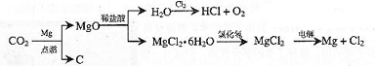

其中，由MgCl2·6H2O制取无水MgCl2的部分装置（铁架台、酒精灯已略）如下：

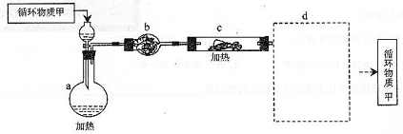

①上图中，装置a由 、 、双孔塞和导管组成

②循环物质甲的名称是

③制取无水氯化镁必须在氯化氢存在的条件下进行，原因是

④装置b中填充的物质可能是 （填入编号）

c．硅胶 f．碱石灰 g． 无水氯化钙 h．浓硫酸

⑤设计d装置要注意防止倒吸，请在方框中画出d装置的简图，并要求与装置c的出口处相连（铁架台不必画出）。

参考答案：

26．（1）2Na2O2+2H2O ===4NaOH+O2↑

（2）试样质量 锥形瓶加水的质量 第4（或5）次读数（或用具体数值表示）

锥形瓶内质量已达恒重

（3）①蒸发 ②NaCl的质量 ③烧杯 玻璃棒 ④偏大

27．（1）2H2+CO2 2H2O+C

一定条件



（2）10

（3）①分液漏斗 烧瓶

②盐酸 ③防止水解

④e g ⑤

六、（本题共20分）

28．人们对苯的认识有一个不断深化的过程。

（1）1834年德国科学家米希尔里希，通过蒸馏安息香酸（  ）和石灰的混合物得到液体，命名为苯，写出苯甲酸钠与碱石灰共热生成苯的化学方程式

（2）由于苯的含碳量与乙炔相同，人们认为它是一种不饱和烃，写出C6H6的一种含叁键且

无支链链烃的结构简式 。

苯不能使溴水褪色，性质类似烷烃，任写一个苯发生取代反应的化学方程式

（3）烷烃中脱水2 mol氢原子形成1 mol双键要吸热，但1，3—环己二烯（）脱去2 mol氢原子变成苯却放热，可推断苯比1，3—环己二烯 （填稳定或不稳定）。

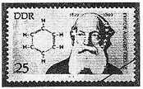（4）1866年凯库勒（右图）提出了苯的单、双键交替

的正六边形平面结构，解释了苯的部分性质，但

还有一些问题尚未解决，它不能解释下列

事实（填入编号）

a．苯不能使溴水褪色 b．苯能与H2发生加成反应

c．溴苯没有同分异构体 d．邻二溴苯只有一种

（5）现代化学认为苯分子碳碳之间的键是 。

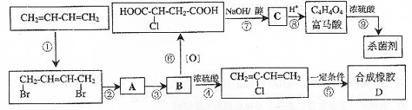29．从石油裂解中得到的1，3—丁二烯可进行以下多步反应，得到重要的合成橡胶和杀菌剂富马酸二甲酯。

（1）写出D的结构简式

（2）写出B的结构简式

（3）写出第②步反应的化学方程式

（4）写出富马酸的一种相邻同系物的结构简式

（5）写出第⑨步反应的化学方程式

（6）以上反应中属于消去反应的是 （填入编号）。

参考答案：

28．（1）





（2）



（或其它合理答案）

（3）稳定 （4）a d （5）介于单键和双键之间的特殊的键（或其它合理答案）

29.（1）[ CH2—CCl=CH—CH2 ]n

（2）HOCH2CHClCH2CH2OH

NaOH

加热

（3）BrCH2CH=CHCH2Br+2H2O HOCH2CH=CHCH2OH+2HBr

（4）HOOCCH=CHCH2COOH

浓硫酸

加热

（5）HOOCCH=CHCOOH+2CH3OH CH3OOCCH=CHCOOCH3+2H2O

（6）④ ⑦

七、（本题共16分）

30．氢氧化钡是一种使用广泛的化学试剂。某课外小组通过下列实验测定某试样中Ba(OH)2·nH2O的含量。

（1）称取3．50g试样溶于蒸馏水配成100mL溶液，从中取出10．0mL溶液于锥形瓶中，加2滴指示剂，用0．100mol/LHCl标准溶液滴定至终点，共消耗标准液20．0mL（杂质不与酸反应），求试样中氢氧化钡的物质的量。

（2）另取5．25g试样加热至失去全部结晶水（杂质不分解），称得质量为3．09g，求Ba(OH)2·nH2O中的n值。

（3）试样中Ba(OH)2·nH2O的质量分数为 。

参考答案：

（1）0.01mol

（2）样品总量为（1）的1.5倍

H2O的物质的量为

（3）

31．黄铜矿（主要成分CuFeS2）是提取铜的主要原料

（1）取12．5g黄铜矿样品，经测定含3．60g硫（杂质不含硫），矿样中CuFeS2含量为

（2）已知

产物Cu2S在1200℃高温下班继续反应：

2Cu2S + 3 O2 → 2Cu2O + 2 SO2

2 Cu2O + Cu2S → 6Cu + SO2

假定各步反应都完全，完成下列计算：

①由6 mol CuFeS2生成6 mol Cu，求消耗O2的物质的量

②6 mol CuFeS2和14．25 mol O2反应，理论上可得到多少摩尔铜

③6 mol CuFeS2和15．75 mol O2反应，理论上可得到多少摩尔铜

参考答案：

（1）82.8%

（2）①CuFeS2 ＋===Cu+FeO+2SO2

② O2不足量 Cu2S＋O2===2Cu＋2SO2

n（Cu）=6－2（15－14.25）= 4.5 (mol)

③O2过量 2Cu2S+3O2 → 2Cu2O+2SO2

n（Cu）=6（）=3 (mol)